HỌC VIỆN PHỤ NỮ VIỆT NAM
----------

HƯỚNG DẪN
ĐĂNG KÝ TÍN CHỈ
(Hướng dẫn dành cho Sinh viên)

Hà Nội, 2023

MỤC LỤC
I. ĐĂNG NHẬP 3
1. Đăng nhập 3
2. Đăng xuất 4
II. HƯỚNG DẪN ĐĂNG KÝ TÍN CHỈ 4
1. Đăng ký tín chỉ 4
2. Huỷ đăng ký học phần 8
III. HƯỚNG DẪN THANH TOÁN HỌC PHÍ 8

ĐĂNG NHẬP
    - Đăng nhập
Bước 1: Để bắt đầu, bạn hãy truy cập vào trang Đào tạo của trường tại địa chỉ https://daotao.hvpnvn.edu.vn, sau đó click vào đường link đăng ký mà trường đã đăng tải
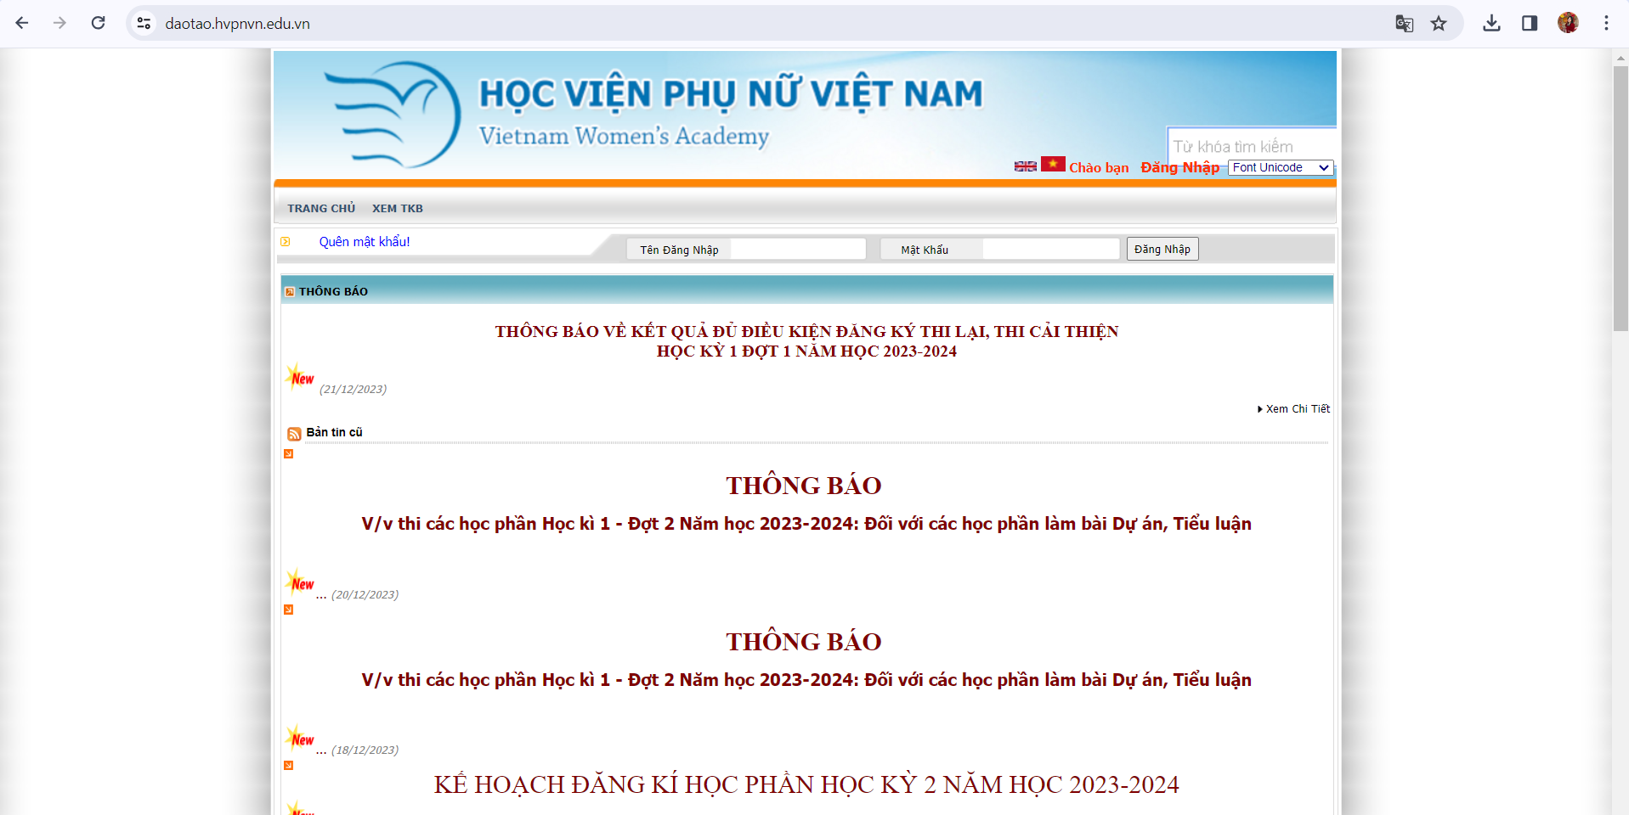
Hoặc truy cập trực tiếp trang web đăng ký tín chỉ tại địa chỉ https://sinhvien.hvpnvn.edu.vn
- Bước 2: Người dùng click vào button VWA Microsoft Office 365
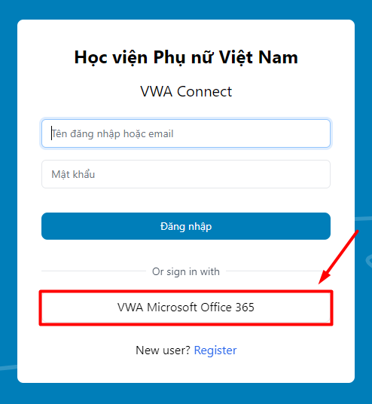
- Bước 3: Sau khi truy cập trang web thành công, màn hình đăng nhập hiển thị. Người dùng nhập tên đăng nhập và mật khẩu, sau đó ấn Đăng nhập
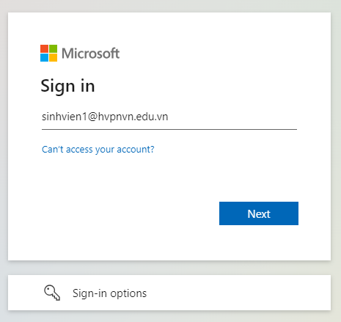 | 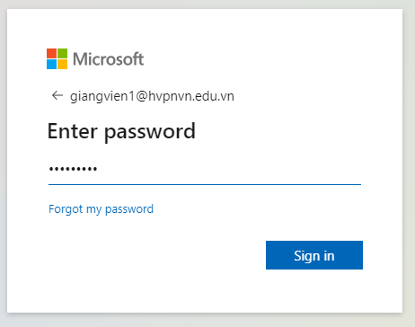

- Bước 4: Đăng nhập thành công, màn hình trang chủ hiển thị như hình.
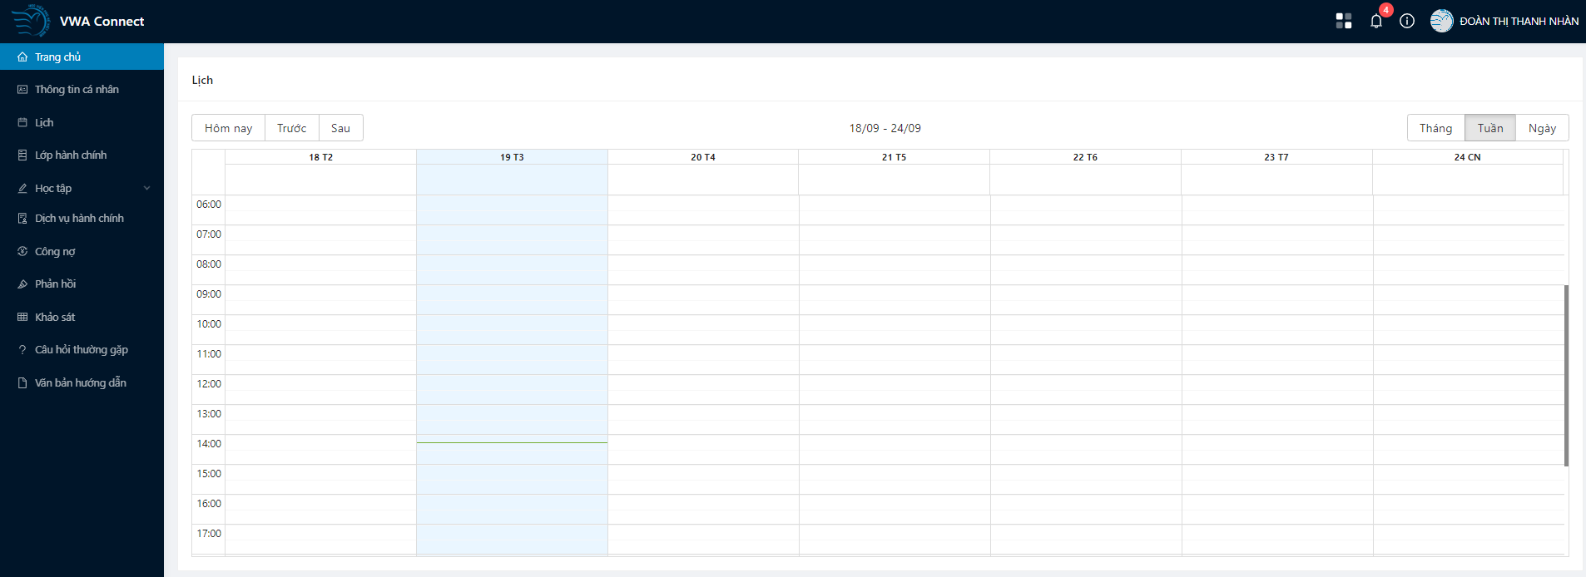
    - Đăng xuất
- Người dùng click vào tên của mình ở góc trên bên phải màn hình, sau đó chọn Đăng xuất
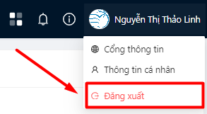
- Đăng xuất thành công

HƯỚNG DẪN ĐĂNG KÝ TÍN CHỈ
    - Đăng ký tín chỉ
- Bước 1: Người dùng chọn menu Học tập => chọn mục Đăng ký học phần
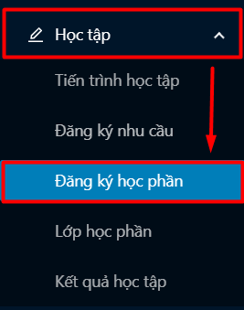
- Bước 2: Hệ thống hiển thị màn đăng ký học phần, người dùng chọn Loại học phần cần đăng ký
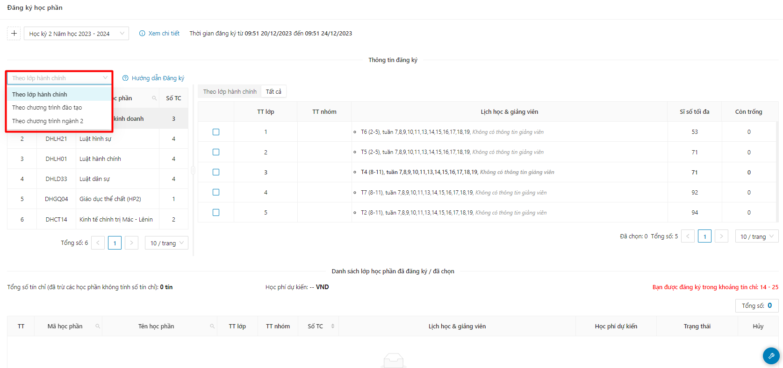
Chú thích:
- Lớp theo kế hoạch giảng dạy: Các học phần được mở theo lớp hành chính của sinh viên. Sinh viên ưu tiên chọn các lớp này để đảm bảo không trùng lịch học;
- Theo chương trình đào tạo ngành 1: Các học phần nằm trong chương trình đào tạo kế hoạch của sinh viên;
- Theo chương trình ngành 2: Các học phần nằm trong chương trình đào tạo ngành 2 ( dành cho các bạn sinh viên học song ngành);
- Bước 3: Danh sách các học phần theo loại hiển thị, người dùng click học phần cần đăng ký
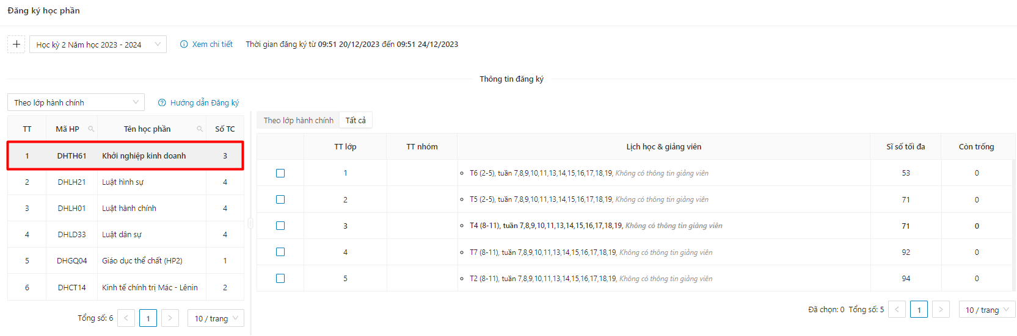
- Bước 4: Người dùng tick chọn lớp học phần muốn đăng ký
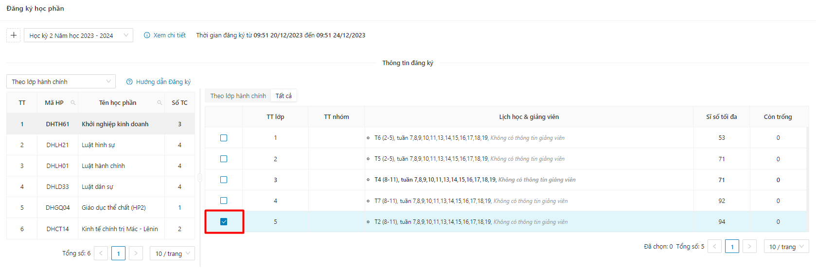
Lưu ý: Người dùng chỉ có thể chọn các lớp thuộc học phần chưa đăng ký, không trùng lịch học với các lớp đã đăng ký và còn trống.
- Sau khi tick chọn, lớp học phần vừa đăng ký sẽ được đưa vào danh sách học phần đã đăng ký/đã chọn. Người dùng thực hiện tương tự các bước trên để thực hiện đăng ký các học phần khác
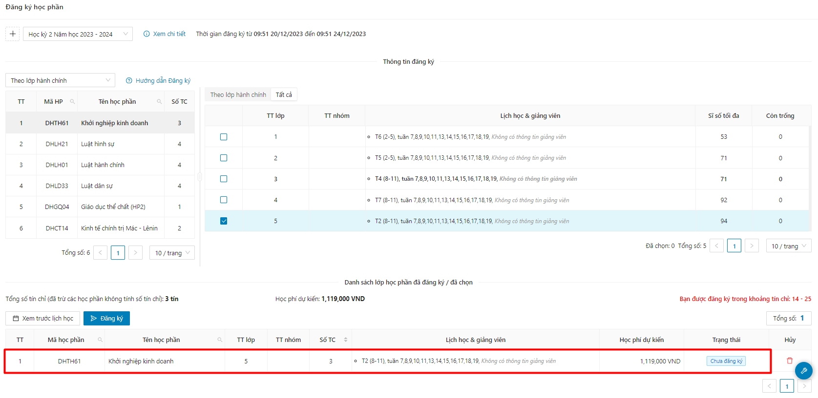
- Bước 5: Sau khi chọn đủ học phần cần đăng ký, người dùng ấn vào button Đăng ký
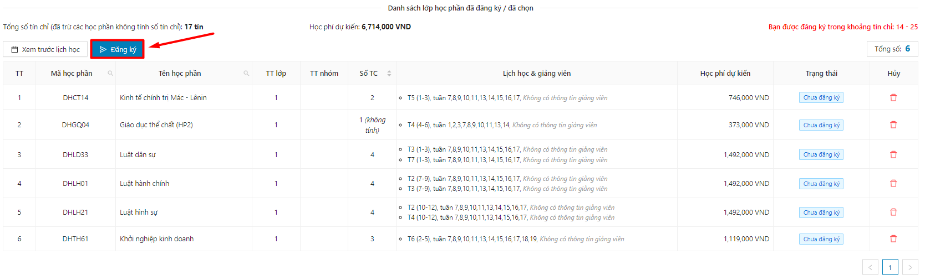
- Bước 6: Hệ thống hiển thị danh sách học phần đã chọn, người dùng ấn vào button Xác nhận
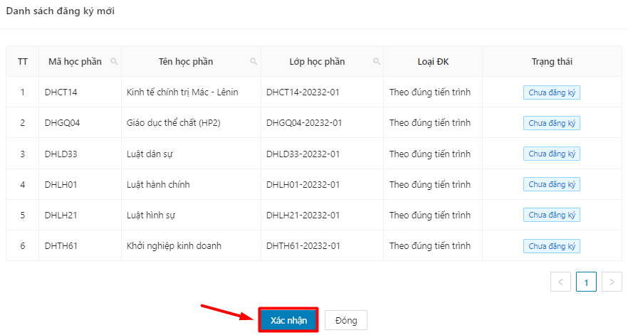
- Bước 7: Hệ thống hiển thị thông báo xác nhận đăng ký học phần, người dùng ấn vào button Ok để hoàn thành đăng ký học phần
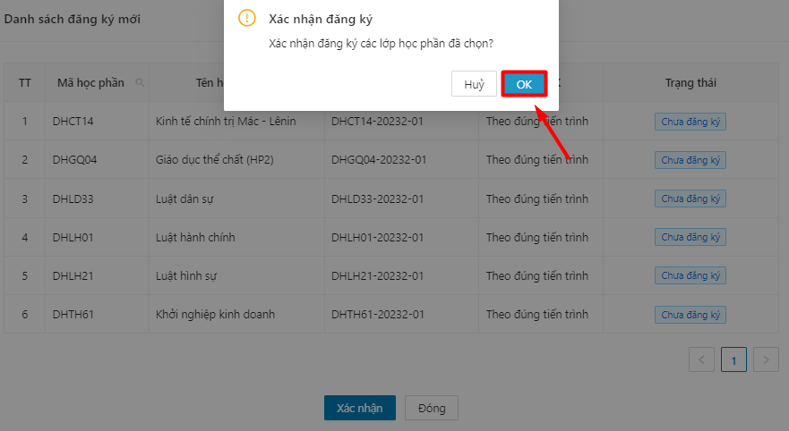
Lưu ý: Sinh viên không được phép đăng ký lớn hơn số tín chỉ tối đa cho phép
    - Huỷ đăng ký học phần
- Bước 1: Người dùng ấn vào biểu tượng ở cuối dòng học phần cần huỷ đăng ký
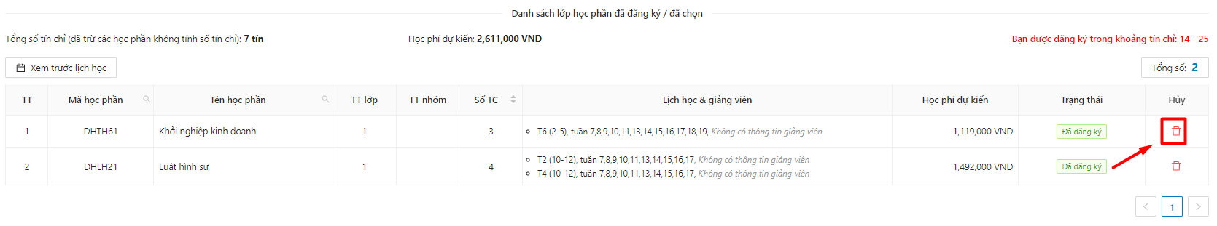
- Bước 2: Hệ thống hiển thị thông báo xác nhận huỷ đăng ký lịch học, người dùng chọn Ok để xác nhận.
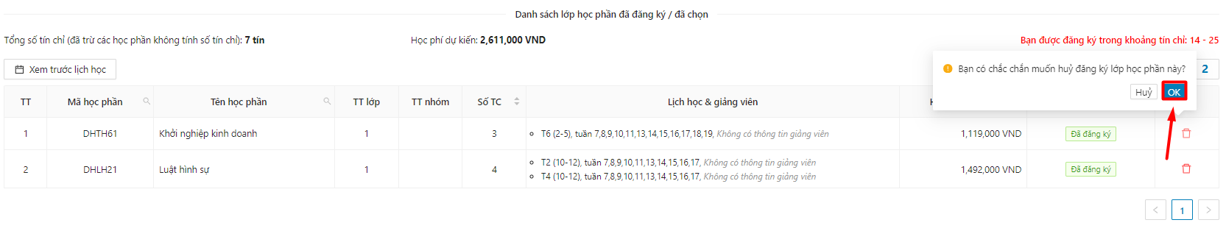
- Huỷ đăng ký học phần thành công

HƯỚNG DẪN THANH TOÁN HỌC PHÍ
- Sau khi đợt đăng ký tín chỉ kết thúc và phòng tài chính chốt học phí, sinh viên có thể thực hiện thanh toán học phí. Sinh viên thực hiện theo các bước sau:
- Bước 1: Sinh viên chọn menu Tài chính, sau đó chọn Công nợ
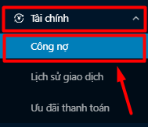
- Bước 2: Sinh viên click vào biểu tượng ở cột Thao tác ở khoản phí cần thanh toán
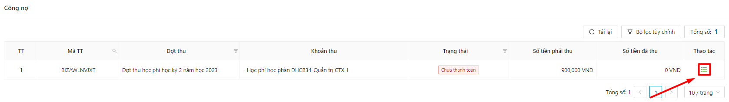
- Bước 3: Hệ thống hiển thị thông tin chi tiết, người dùng click vào nút Thanh toán ngay
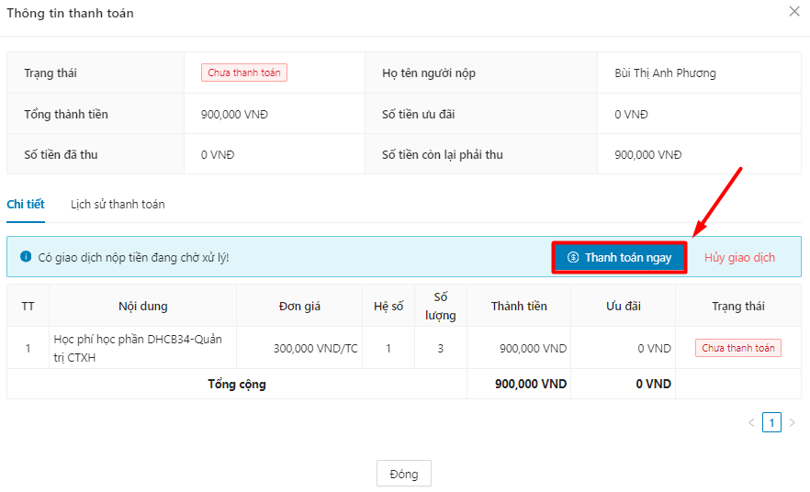
- Bước 4: Hệ thống hiển thống hiển thị hướng dẫn thanh toán. Sinh viên thực hiện thanh toán theo hướng dẫn
